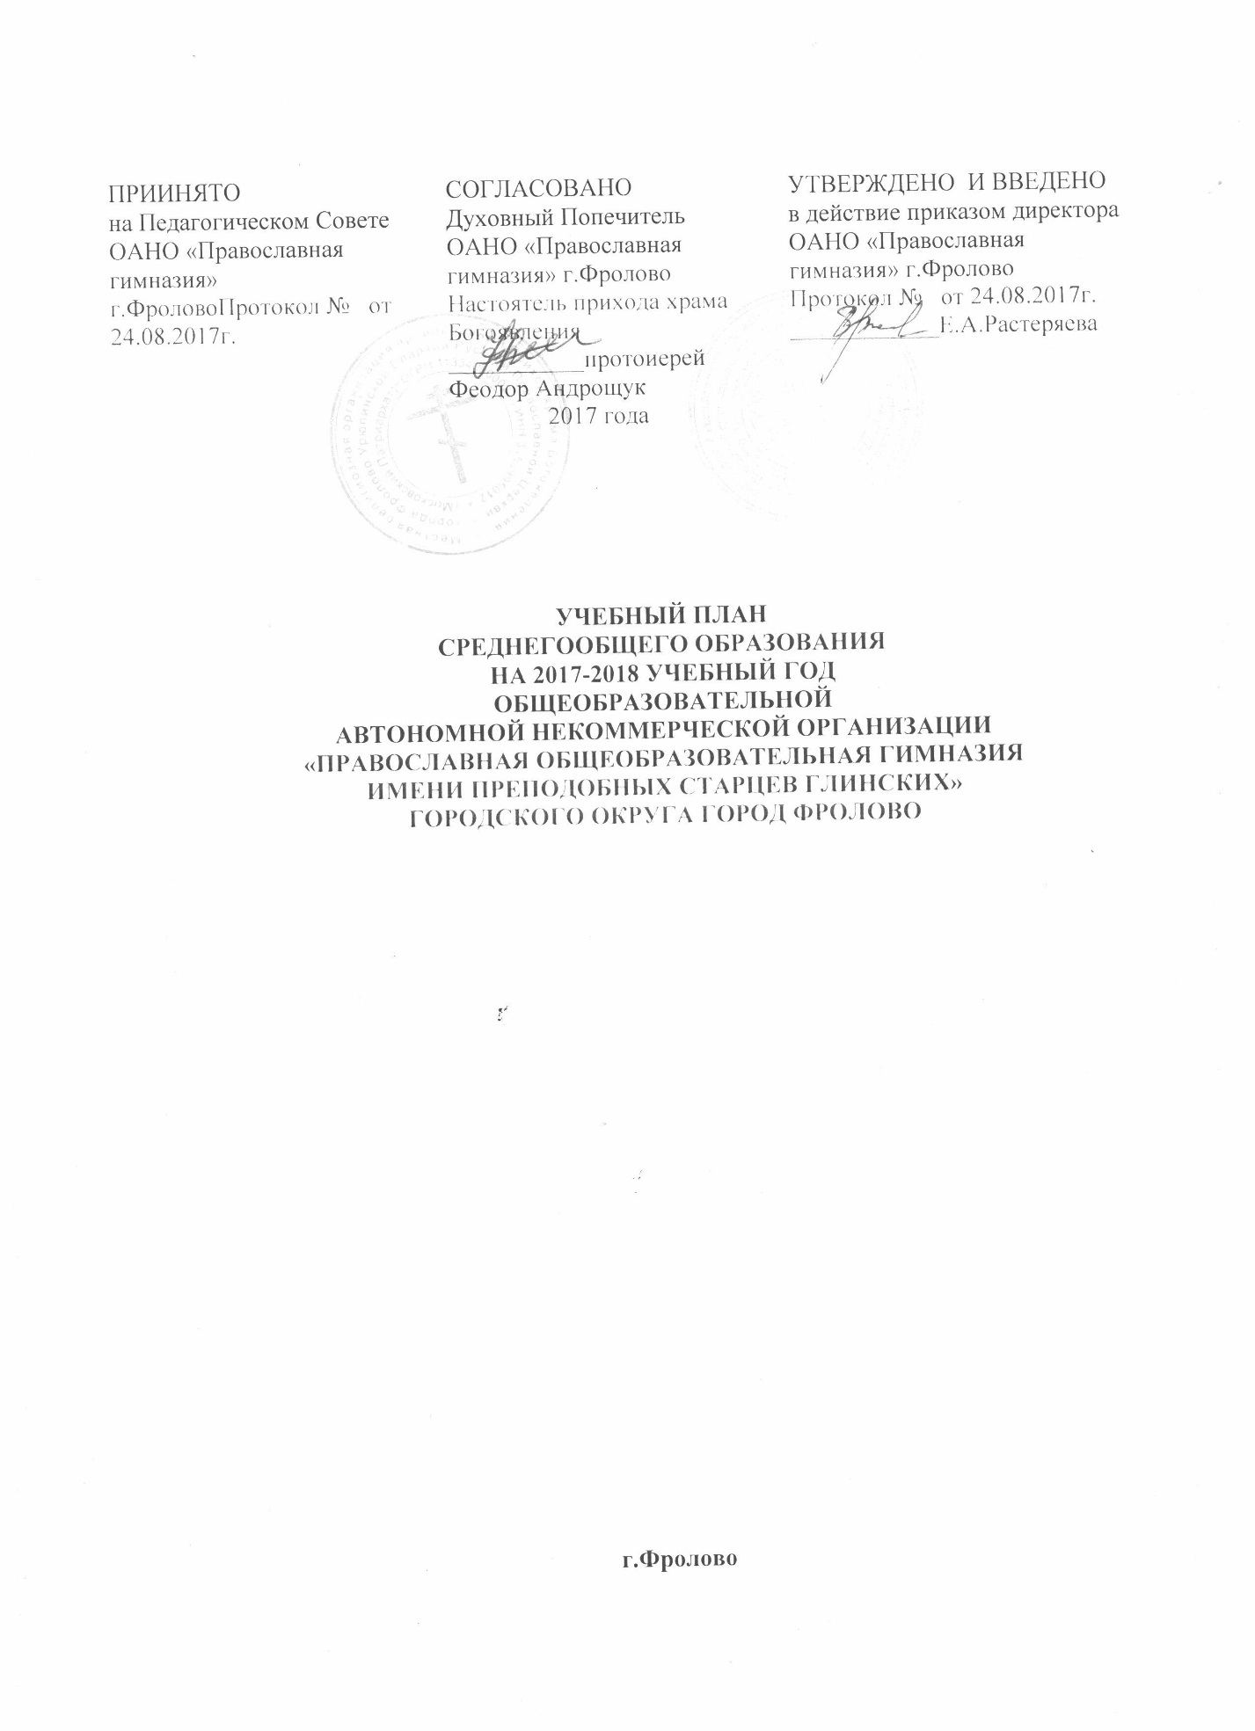
ПОЯСНИТЕЛЬНАЯ ЗАПИСКА

Учебный план Гимназии разработан в соответствии с нормативными правовыми актами:
- Закон Российской Федерации от 29.12.2012 г. № 273-ФЗ "Об образовании";
- приказ Министерства образования Российской Федерации от 05.03.2004 № 1089 "Об утверждении Федерального компонента государственных образовательных стандартов начального общего, основного общего и среднего (полного) общего образования";
- приказ Министерства образования Российской Федерации от 09.03.2004 № 1312,"Об утверждении Федерального базисного учебного плана и примерных учебных планов для образовательных учреждений Российской Федерации, реализующих программы общего образования";
- приказ Министерства образования и науки Российской Федерации от 20.08.2008 №241 "О внесении изменений в федеральный базисный учебный план и примерные учебные планы для образовательных учреждений Российской Федерации, реализующих программы общего образования, утвержденные приказом Министерства образования Российской Федерации от 9 марта 2004 г. № 1312 "Об утверждении Федерального базисного учебного плана и примерных учебных планов для образовательных учреждений Российской Федерации, реализующих программы общего образования";
- приказ Министерства образования и науки Российской Федерации от 30.08.2010 № 889 "О внесении изменений в федеральный базисный учебный план и примерные учебные планы для образовательных учреждений Российской Федерации, реализующих программы общего образования, утвержденные приказом Министерства образования Российской Федерации от 9 марта 2004 г. № 1312 "Об утверждении Федерального базисного учебного плана и примерных учебных планов для образовательных учреждений Российской Федерации, реализующих программы общего образования";
- приказ Министерства образования и науки Российской Федерации от 03.06.2011 № 1994 "О внесении изменений в федеральный базисный учебный план и примерные учебные планы для образовательных учреждений Российской Федерации, реализующих программы общего образования, утвержденные приказом Министерства образования Российской Федерации от 9 марта 2004 г. № 1312";
- приказ Министерства образования и науки Российской Федерации от 31.01.2012 №69 "О внесении изменений в федеральный компонент государственных образовательных стандартов начального общего, основного общего и среднего (полного) общего образования, утвержденный приказом Министерства образования Российской Федерации от 05.03.2004 № 1089";
- приказ Министерства образования и науки Российской Федерации от 01.02.2012 №74 "О внесении изменений в федеральный базисный учебный план и примерные учебные планы для образовательных учреждений Российской Федерации, реализующих программы общего образования, утвержденные приказом Министерства образования Российской Федерации от 9 марта 2004 г. № 1312";
- постановление Главного государственного санитарного врача Российской Федерации от 29.12.2010 №189 "Об Утверждении СанПиН 2.4.2.2821-10 "Санитарно-эпидемиологические требования к условиям и организации обучения в общеобразовательных учреждениях";
- приказ Министерства образования и науки Волгоградской области от 07 ноября 2013 г. № 1468 «Об утверждении примерных учебных планов общеобразовательных организаций Волгоградской области».
В учебном плане Гимназии сохраняется вся номенклатура обязательных
образовательных областей и образовательных компонентов. Базисное количество часов на обязательные предметные области (в целом и на каждую в отдельности) сохраняется. Учебные предметы федерального компонента государственного образовательного стандарта присутствуют в плане в полном объёме.
Часы компонента образовательной организацией используются по результатам анкетирования обучающихся и их родителей для увеличения часов, отведенных на преподавание базовых учебных предметов федерального компонента – «Алгебра и начала анализа» и «Геометрия» и на изучение элективных курсов и практикумов: «Мировая художественная культура» (МХК), «Великие реформы», «Решение задач по физике», «Решение задач по химии», «Сложные вопросы биологии» с целью образования старшеклассников в соответствии с их профессиональными интересами и намерениями в отношении продолжения образования.
Учебный предмет «Русский язык» изучается на профильном уровне в объёме 102 часа.
Учебный предмет «Обществознание» изучается на базовом уровне как интегрированный учебный предмет (2 часа в неделю); включает разделы «Экономика» и «Право».
Изучение учебного предмета «Иностранный язык» предполагает изучение английского языка на углубленном уровне в объеме 5 часов в неделю. Образовательная область «Естественнонаучные предметы» изучается отдельными учебными предметами: «Физика», «Астрономия», «Химия», «Биология». Изучение учебного предмета «Основы безопасности жизнедеятельности» является обязательным
Учебный предмет «Астрономия» включен в качестве обязательного для изучения на базовом уровне в среднем общем образовании согласно Приказу Министерства образования и науки РФ № 506 от 07.06.2017 «О внесении изменений в федеральный компонент начального, общего и среднего (полного) общего образования, утвержденный приказом Министерства образования Российской Федерации от 05.03.2004 г. № 1089». Изучение астрономии способствует формированию и расширению естественнонаучной картины мира, направлено на понимание фундаментальных законов природы и знакомит с достижениями современной науки и техники. Предмет «Астрономия» в 10 классе рассчитан на 17 часов (1 час в неделю со второго полугодия).
Максимальная учебная нагрузка обучающихся соответствует нормативам, обозначенным в базисном учебном плане применительно к 6-ти дневному режиму работы школы. Продолжительность учебного года в 10 классе – 34 учебные недели. Продолжительность урока – 45 минут.

Порядок, форма промежуточной аттестации учащихся
На основании ст.58 Федерального закона Российской Федерации от 29.12.2012г. №273-ФЗ «Об образовании в Российской Федерации» освоение образовательной программы, в том числе отдельной части или всего объема учебного предмета, курса, дисциплины (модуля) образовательной программы, сопровождается промежуточной аттестацией обучающихся, проводимой в формах, определенных учебным планом, и в порядке, установленном образовательной организацией.

Класс | Промежуточная аттестация
 | Предмет | Форма
10 | Русский язык | В форме ЕГЭ
 | Литература | Сочинение
 | Математика | Контрольная работа (в форме ЕГЭ)
 | Информатика | Контрольная работа
 | Английский язык | Комбинированное тестирование (устно и письменно)
 | История | Итоговое тестирование
 | Обществознание | Итоговое тестирование
 | География | Итоговое тестирование
 | Физика | Контрольная работа
 | Астрономия | Зачёт
 | Химия | Контрольная работа
 | Биология | Итоговое тестирование
 | Технология | Зачёт
 | ОБЖ | Зачёт
 | Физическая культура | Сдача нормативов

Учебный план 10 класса на 2017-2018 учебный год

Образовательные области | Учебные предметы |  | Уровень программы | Количество часов в год/неделю
Инвариантная часть
Филология | Русский |  | профильный | 102/3
 | Литература |  | базовый | 102/3
 | Иностранный язык  (английский) |  | углубленный | 170/5
Математика и информатика | Алгебра и начала анализа |  | базовый | 136/4
 | Геометрия |  | базовый | 68/2
 | Информатика и ИКТ |  | базовый | 34/1
Общественно-научные предметы | История России  Всеобщая история |  | базовый | 68/2
 | Обществознание |  | базовый | 68/2
 | География |  | базовый | 34/1
Естественнонаучные предметы | Физика |  | базовый | 68/2
 | Астрономия |  | базовый | 17/0,5
 | Химия |  | базовый | 34/1
 | Биология |  | базовый | 34/1
Технология | Технология |  | базовый | 34/1
Физическая культура и основы безопасности жизнедеятельности | ОБЖ |  | базовый | 34/1
 | Физическая культура |  | базовый | 102/3
Общий объем учебной нагрузки |  |  |  | 1105/32,5
Минимальный объем недельной учебной нагрузки |  |  |  | 884/26
Компонент образовательной организации |  |  |  | 153/4,5
Практикум |  | «Решение задач по физике» |  | 1
Практикум |  | «Решение задач по химии» |  | 1
Элективный курс |  | «Сложные вопросы биологии» |  | 1
Элективный курс |  | «Мировая художественная культура» |  | 0,5
Элективный курс |  | «Великие реформы» |  | 1
Максимально допустимая годовая /недельная нагрузка |  |  |  | 1258/37

Общеобразовательная автономная некоммерческая организация «Православная общеобразовательная гимназия имени Преподобных старцев Глинских» городского округа город Фролово

Перечень учебников на 2017/2018 учебный год

№№ | Класс | АВТОР. НАЗВАНИЕ УЧЕБНИКА.  ИЗДАТЕЛЬСТВО. | Ч.1  Ч.2. | Год издания | Кол-во экз. | Кол-во  уч-ся
1 | 2 | 3 | 4 | 5 | 6 | 7
Среднее общее образование

 |  | Русский язык
1 | 10-11 класс | В.В. Бабайцева. Русский язык. Дрофа. |  | 2017 | 13 | 8
 |  | Литература
2 | 10 класс | Ю.В.Лебедев. Литература. Просвещение | Ч.1 | 2017 | 13 | 8
 |  | Ю.В.Лебедев. Литература. Просвещение | Ч.2 | 2017 | 13 | 8
 |  | Английский язык
3 | 10 класс | О.В. Афанасьева, И.В. Михеева. Английский язык. Просвещение |  | 2017 | 13 | 8
 |  | История
3 | 10 класс | А.Н. Сахаров, Н.В.Загладин. История (базовый уровень) Русское слово |  | 2017 | 13 | 8
4 |  | В.И. Уколов, А.В. Ревякин. / Под ред. Чубарьяна А.О. История. Всеобщая история (базовый уровень) Издательство "Просвещение" |  | 2017 | 13 | 8
 |  | Обществознание
5 | 10 класс | Л.Н. Боголюбов, Ю.В. Аверьянов,  А.В. Белявский и др. / Под ред. Боголюбова Л.Н.,Лазебниковой А.Ю.,Телюкиной М.В. Обществознание (базовый уровень) Издательство "Просвещение |  | 2017 | 13 | 8
 |  | География
6 | 10 класс | О.А. Бахчиева / Под ред. Дронова В.П. География. Экономическая и социальная география мира. 10-11 классы: базовый уровень, углубленный уровень. Издательский центр ВЕНТАНА-ГРАФ |  | 2017 | 13 | 8
 |  | Алгебра и начала математического анализа
7 | 10 класс | С.М. Никольский, М.К. Потапов, Н.Н. Решетников и др. Алгебра и начала математического анализа (базовый и углубленный уровень) Издательство "Просвещение" |  | 2017 | 13 | 8
 |  | Геометрия
8 | 10-11 класс | Л.С. Атанасян, В.Ф. Бутузов, С.Б. Кадомцев и др. Геометрия. / под ред. Л.С. Атанасяна. Просвещение |  | 2017 | 13 | 8
 |  | Информатика
9 | 10 класс | А.Г. Гейн , А.Б. Ливчак, А.И. Сенокосов и др Информатика (базовый и углубленный уровень) Издательство «Просвещение» |  | 2017 | 13 | 8
 |  | Биология
10 | 10 класс | И.Н. Пономарева, О.А. Корнилова, Т.Е. Лощилина. Биология. / Под ред. Пономарёвой И.Н. базовый (концетрический) ВЕНТАНА-ГРАФ |  | 2017 | 13 | 8
 |  | Химия
11 | 10 класс | О.С. Габриелян. Химия. Дрофа |  | 2017 | 13 | 8
 |  | Физика
12 | 10 класс | Т.Я. Мякишев, Б.Б. Буховцев ,Н.Н. Сотский. / Под ред. Парфентьевой Н.А. Физика (базовый уровень) Издательство "Просвещение» |  | 2017 | 13 | 8
 |  | Астрономия
13 | 10-11 класс | Астрономия. /Авт.коллектив Воронцова-Веньяминова Б.А., Страута Е.К. Дрофа. |  | 2017 | 13 | 8
 |  | Физическая культура
14 | 10-11 класс | В.И. Лях. Физическая культура (базовый уровень) Издательство "Просвещение |  | 2017 | 13 | 8
 |  | Основы безопасности жизнедеятельности.
15 | 10 класс | А.Т. Смирнов, Б.О. Хренников. Основы безопасности жизнедеятельности. / под ред., А.Т. Смирнова. Просвещение. |  | 2017 | 13 | 8

